17 iunie 2020
RAPORT ZILNIC

Date de conectare FTP
HOST: 91.195.151.146
USERNAME: transgaz
PASSWORD: s3cur1zat

În scopul unei mai bune colaborări, vă rugăm să ne semnalaţi eventualele neplăceri şi să ne oferiţi sugestii pe care le consideraţi necesare creşterii calităţii serviciului de monitorizare.

1.Ştiri şi emisiuni din domeniul gazelor

Calificativ:  NEUTRU | Legile puterii | RealitateaPlus-21:00
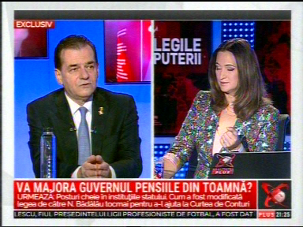 | În cadrul emisiunii „Legile puterii” de pe postul RealitateaPlus, s-au discutat următoarele subiecte:  - Ludovic Orban, premierul României, spune că e nevoie să creştem capacitatea noastră de a genera exporturi, să creştem competitivitatea companiilor româneşti deoarece acestea nu sunt competitive pe piaţa internaţională având în vedere că în urma OUG 114 preţurile la energie electrică şi la gaze au ajuns mai mari decât media europeană.  Audienţă: persoane

Calificativ:  NEUTRU | Liberalizare cu forţa | Digi24-19:11  1min 48s  Antena3-18:23  2min 40s  RadioRomânia-13:09  1min 10s
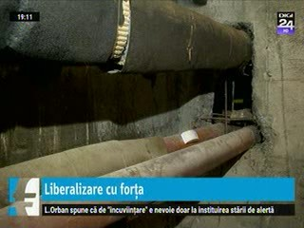 | Piaţa gazelor va fi liberalizată din 1 iulie, iar potrivit ministrului Economiei, Virgil Popescu, preţurile ar trebui să scadă cu circa 10-15%. Acesta a mai adăugat că dacă scăderea nu se va vedea în facturi, Guvernul va utiliza Şegea Concurenţei pentru a interveni.  De la 1 iulie preţul se va forma liber, iar consumatorii îşi pot alege alt furnizor faţă de cel actual sau pot renegocia contractul cu furnizorul actual. Pentru a alege cea mai bună ofertă, consumatorii sunt sfătuiţi să consulte comparatorul de preţuri de pe site-ul ANRE.  VIDEO Digi24 Audienţă: persoane  VIDEO Antena3 Audienţă: persoane  AUDIO RadioRomânia Audienţă: persoane

Calificativ:  NEUTRU | Sinteza zilei | Antena3-21:00
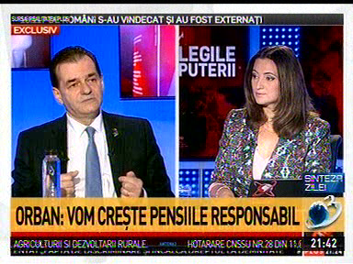 | În cadrul emisiunii „Sinteza zilei” de pe postul Antena3, s-au discutat următoarele subiecte:  - În cadrul emisiunii este difuzat un material în care Ludovic Orban, premierul României, spune că e nevoie să creştem capacitatea noastră de a genera exporturi, să creştem competitivitatea companiilor româneşti deoarece acestea nu sunt competitive pe piaţa internaţională având în vedere că în urma OUG 114 preţurile la energie electrică şi la gaze au ajuns mai mari decât media europeană.  Audienţă: persoane

2.Ştiri şi emisiuni din domeniul energiei

Nu au fost ştiri de interes pe canalele radio-TV.

